Landesberufsschule 4 Salzburg

Übungen im

IT-Laboratorium

Systemanalyse

für die Übung Nr. 20

Katalog - Nr.: 1

Name : Valentin Adlgasser

Jahrgang : 2018/19

Datum der Übung : 31.01.2019

Inhalt

1. Anweisung der Übung: 2

2. Einleitung 2

3. Inventarliste 2

4. Übungsdurchführung 2

Unterpunkt 3

5. Einsatzgebiet 3

6. Erkenntnisse 3

# Anweisung der Übung:

Siehe Moodle

# Einleitung

In diesem Protokoll kann man nachlesen wie man Fehler im Hardwaresystem mit verschiedenen Programmen analysiert und welche Vor- und Nachteile die verschiedenen Programme bieten.

# Inventarliste

* Rechner 135-05
* Software:
  + HW-info64
  + HW-Monitor
  + SIV –System Information Viewer
  + Dr. Hardware
  + CPU Z

# Übungsdurchführung

## HW-info64

Die Oberfläche dieses Programms ist sehr einfach gehalten. Es gibt nur 2 Checkboxen (um nur die Sensoren anzuzeigen und um nur die Zusammenfassung anzuzeigen) und 2 Buttons (einer um den Test auszuführen und einen um die Einstellungen des Programms zu ändern).

Abbildung 1 | Interface

In den Einstellungen kann man im ersten Reiter die generellen Einstellungen und das User-Interface ändern, im zweiten Reiter kann man Sicherheitseinstellungen treffen, im dritten Reiter kann man Einstellungen zu SMBus und I2C treffen und im letzten Reiter kann man Treiber installieren.

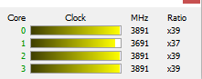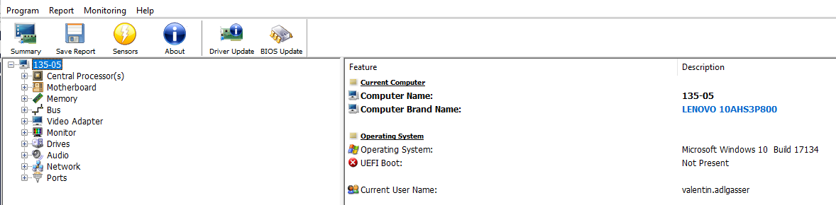Das Tool liefert sehr viele Informationen zu allen Hardwareteilen, außer den Festplatten aus. Man kann auch die Treiber und das BIOS direkt aus dem Programm updaten.

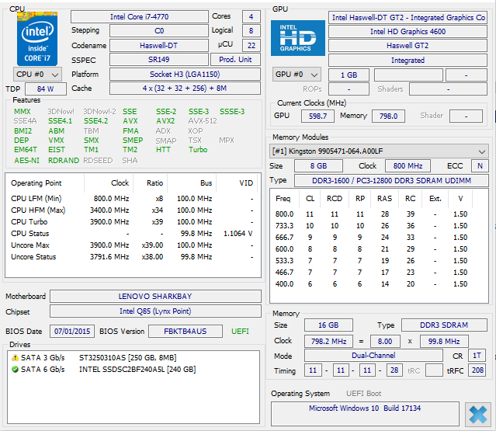

Abbildung 2 | gesamter Output

## HW Monitor

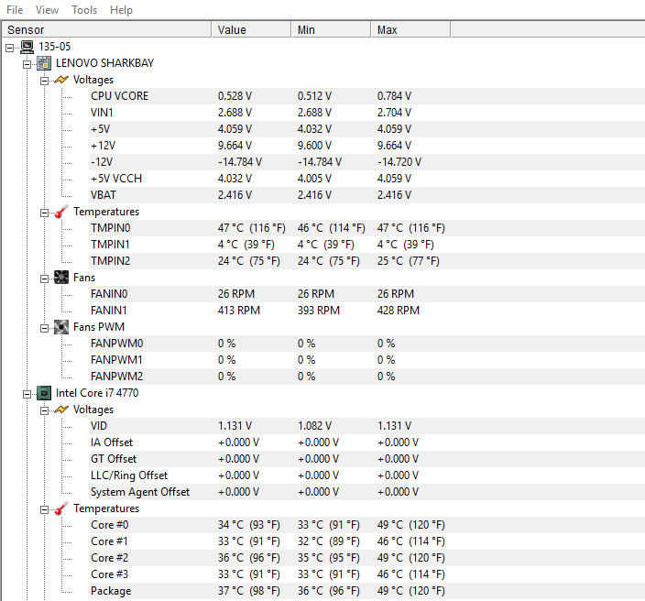Der HW Monitor ist deutlich schlechter als das Programm HW info64. Man kann keinerlei Einstellungen treffen und der Output ist auch nicht so wirklich schön dargestellt, da alles nur in einer Liste ausgegeben wird.

Abbildung 3 | HW Monitor

## SIV

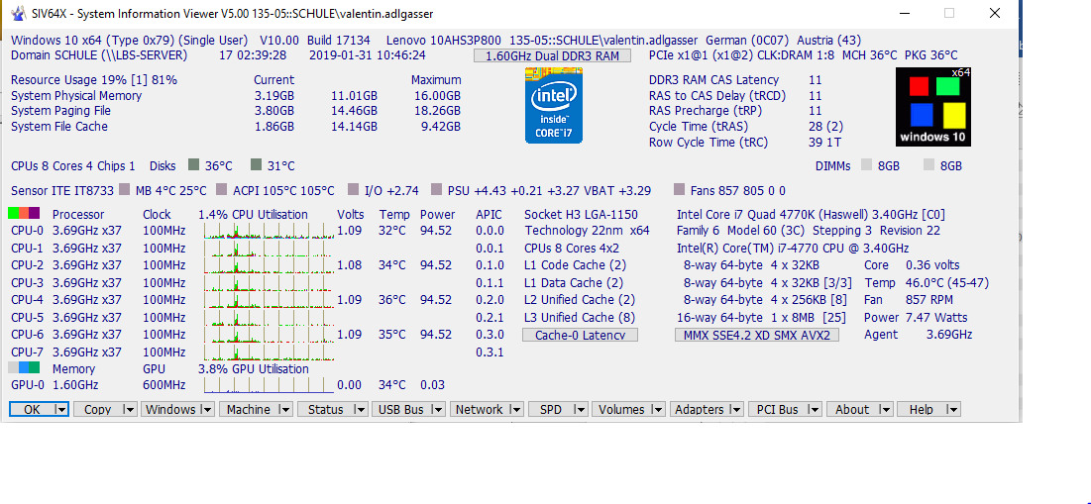Dieses Programm ist definitiv das schlechteste. Es zeigt zwar viele Informationen an, diese werden allerdings komplett unübersichtlich dargestellt und fast alle sind falsch, z.B. behauptet das Programm das der Onboard-Grafikchip des Mainboards eine Taktrate von 1.60GHz hat..  
Die gesamte Anzeige sieht aus als wär sie direkt aus den 1990ern entnommen und die gesamten Grafiken sind falsch.

Abbildung 4 | SYS

## Dr. Hardware

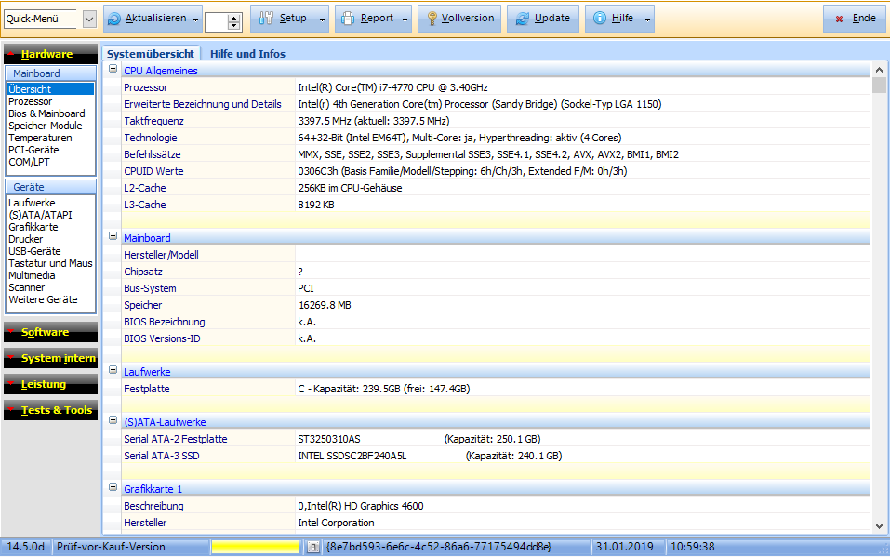Dieses Programm ist gemeinsam mit HW info64 das beste und übersichtlichste. Man kann viele Einstellungen treffen, bezüglich Benutzeroberfläche, Output und Sensoren.  
Obwohl dieses Programm nur eine Testversion ist kann ich nicht erkennen wo der Unterschied zu der Vollversion liegen soll, bzw. würde ich in dieser Testversion nichts vermissen.

Abbildung 5 | Dr. Hardware

## CPU-Z

CPU-Z wurde von mir selbst gewählt und ist meiner Meinung nach auch das beste Programm um sich alle Hardware-Informationen anzuzeigen. Die Anzeige ist wirklich sehr übersichtlich und man kann sogar Benchmarks durchführen.  
Würde ich in irgendeinem Rechner die Hardware überprüfen wollen, würde CPU-Z mein absolutes Go-To Programm sein.

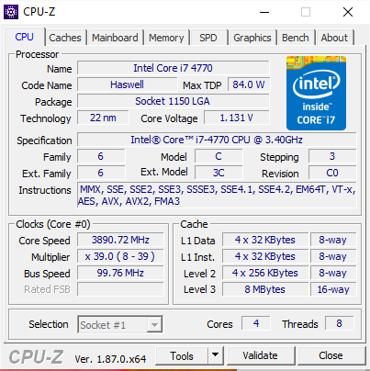

Abbildung 6 | CPU-Z

## Checklisten erstellen

**Computersystem prüfen:**

1. CPU-Taktrate und Temperatur prüfen
2. RAM-Taktrate und Größe prüfen
3. GPU-Taktrate, Temperatur und Speicher überprüfen

# Einsatzgebiet

# **Erkenntnisse**

Unterschrift: